附件一、【線上影音課程】輕鬆學會！健康施肥的技術與科學－樹木營養生態理論課程資訊
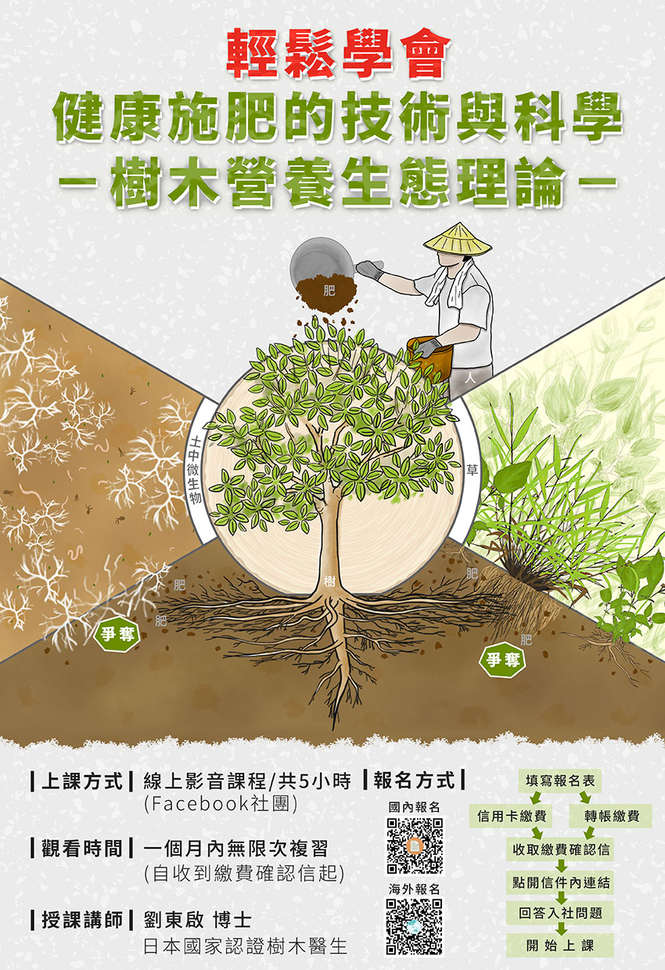

輕鬆學會！健康施肥的技術與科學－樹木營養生態理論 課程主題
上課時間：2021年10月2日（六）首播，共計5小時。
存放1個月提供隨時觀看複習
項次 | 課程內容 | 講師
1 | 植物營養生物化學 | 劉東啟博士  現職：國立中興大學園藝系副教授，日本國家認證樹醫生。
2 | 植物營養生理學
3 | 營養與微生物
4 | 營養與土壤管理
5 | 施肥的技術與草生栽培管理
※ 報名相關資訊
- 協會官方網站 http://wetrees.org
- 報名系統：https://www.beclass.com/rid=2546480611a0729e7117
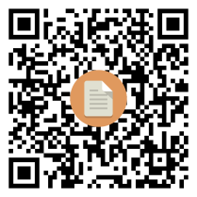
- 報名費：原價新台幣3,000元整。
- 上課平台：Facebook社團。(於繳費後以E-mail通知加入社團之步驟)。
繳費方式：※於線上報名表刷卡或匯款至承辦單位：根本科學有限公司。
※對帳無誤後本會將以Ｅ-mail通知，請留意電子郵件通知。
- ATM轉帳  銀行：台新銀行文心分行  (銀行代號:812)  帳號：2080-01-0001039-6 | - 無摺存款  - 至台新銀行各分行，填寫 "無摺存款單"存入研習費。  - 請銀行員將報名者的姓名加註於備註欄內，此方式不需任何手續費。  戶名：根本科學有限公司  受款行：台新銀行文心分行  帳號：2080-01-0001039-6

社團法人台灣綠化技術協會
輕鬆學會！健康施肥的技術與科學－樹木營養生態理論 報名表
個人基本資料
姓名 |  | 性別 | □ 男 □ 女
身分證字號  (登錄環境教育時數使用，不須則免填) |  | Facebook  帳號姓名
E-mail |  | 聯絡電話
服務機關  全銜 |  | 職稱
聯絡地址 | □□□□□
其他資料
發票開立  種類 | □ 二聯式發票  □ 三聯式發票（請填抬頭與統編）  抬頭：＿＿＿＿＿＿＿＿＿＿、統編：＿＿＿＿＿＿＿＿
上課證明  (僅提供電子檔) | □ 不需要  □ 需要電子上課證明  （觀看課程後繳交作業，才能領取上課證明。）
環境教育時數  (此課程目前還在申請中) | □ 不需要  □ 需要(請填寫身分證字號)
繳費方式  帳戶資料 | 匯款金額：＿＿＿＿＿＿＿＿＿＿＿＿＿  □ATM匯款，請填帳號後五碼：＿＿＿＿＿＿＿  □無摺存款，請填匯款日期：110年＿＿月＿＿日
備註 | - 報名表請mail至itree001@gmail.com。  - 連絡電話：0965-136925曾先生。
※退費規則：
線上課程無法進行退費，請見諒。
※本課程影片僅提供付費學員觀看，請勿於公開場合、網路傳播或進行商業用途。

